第３回　大根の千切り

1. 材料を直方体に切り整え、小口から切っていく。包丁の先端で切り入れる。
2. 包丁を手前から後ろに置くようにして薄切りにする。
3. ②で切ったものを重ね、１，２の要領で斜め前に押し引く。リズムをつけて切っていく
4. 出来上がり

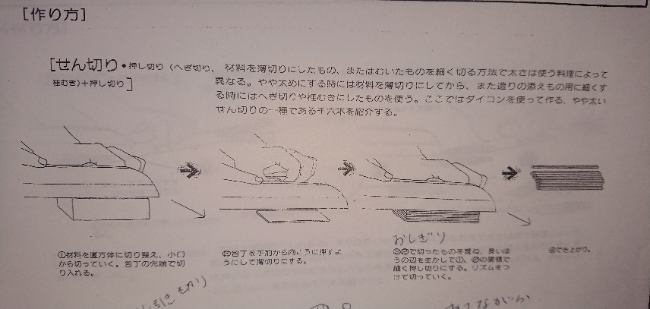

斜め切り

1. 材料を横に置き包丁がたすきになるように刃の先端で切り入れる。
2. 刃の中ほどまで押し入れて切り進む
3. 包丁を手前に引きながら先端で切り離す
4. 出来上がり

